Совместные мероприятия Российского Дворянского Собрания и Татарского Дворянского Собрания Санкт-Петербурга.

18 марта в Москве в Храме Михаила Архангела проходило заседание Совета Объединенного Российского Дворянского Собрания.
На Собрании обсуждались организационные вопросы:
Об определении формата и сроках проведения отчетно-выборного 20 Всероссийского Дворянского съезда и повестке дня
О кандидатурах для избрания в состав Совета Объединенного Российского Дворянского Собрания.
Другие административно- организационные вопросы
С докладом «Будем всегда служить верой и правдой России и сим посрамим врага нашего (А.В. Суворов)» выступил Предводитель РДС М.Ю. Лермонтов
В завершение были вручены награды РДС и свидетельства о личном дворянстве.
От имени предводителя Татарского Дворянского Собрания д.ю.н., проф , действ. члена РАЕН князя И. М. Даукаева были вручены юбилейные медали «30 лет Татарскому Дворянскому Собранию» Предводителю РДС М.Ю Лермонтовы, Первому Вице-Предводителю А.Ю Королеву-Перелешину, Вице-Предводителю и Герольдмейстеру чл.-корр. РАЕН С.В. Думину, Награды вручал Предводитель Татарского Дворянского Собрания Москвы и Московской области, Визе-президент РАЕН И.Р. Утямышев.
25 марта 2023 г. в Санкт –Петербурге проходила конференция «Екатерина Великая и татарский мир. Вклад в развитие просвещения и благотворительности в России»
Эпоха Екатерины II представляется у всех как время расцвета в истории татар, которое наступило после упадка, падения Казанского ханства, после того, как татарский народ был лишен права на свою государственность.
Памяти этого героя своего времени, вошедшего в историю как правитель-просветитель посвящают памятники, экспозиции, художественные произведения и доклады.
17 июня 1773 г. – Екатериной II подписан Указ «О терпимости всех вероисповеданий и о запрещении архиереям вступать в дела, касающиеся до иноверных исповеданий и до построения по их закону молитвенных домов, предоставляя все сие светским начальствам». Указ стал главным документом религиозной политики Екатерины II в отношении конфессиональных меньшинств в стране и сыграл весомую роль в формировании толерантных принципов государственно-исламских отношений. Равные права получали представители всех национальностей, восстанавливались привилегии национальной аристократии наравне с российским дворянством. В 1789 г. было учреждено мусульманское духовное управление в Уфе.
По заявлению РФ В.В. Путина ислам является ярким элементом российского культурного кода. Президент тогда на встрече с муфтиями напомнил об указе, которым 225 лет назад было учреждено в России Духовное управление мусульман. По его мнению это "показало тогда всему миру, показало Европе, пример веротерпимости и мудрости". Это решение было продиктовано всей российской национальной историей, которая никогда не знала религиозных войн как таковых. Это было продиктовано опытом строительства уникальной цивилизации, соединяющей Восток и Запад, Азию и Европу.

Роль же ислама как религии в истории становления татар, как нации, оценивается всегда только позитивно. Екатерину II часто называют эби-патша или бабушка царица. Период её правления рассматривается как «золотой век» татар в Российском государстве именно, потому что была закрыта Новокрещеннская контора, издан указ о веротерпимости и учреждено Оренбургское магометанское духовное собрание, татарам-мусульманам предоставлены определенные гражданские права и возможности. В эпоху Екатерины II татары действительно были встроены собственно в Российскую империю как часть этого российского государства. То есть государство признало их как часть граждан. Они действительно стали гражданами. Им была предоставлена свобода в вероисповедании и в социально-экономической деятельности. Что сразу было использовано для строительства мечетей как мест поклонения и мектебов- образовательных учреждений.
Предводитель Татарского Дворянского Собрания С.Т. Хасанов вручил памятную медаль Екатерины Великой участникам конференции.
Гости Санкт-Петербурга поздравили Предводителя и членов Дворянского Собрания с 15 летним юбилеем Собрания.
С приветствиями выступили Вице-предводитель-Герольдмейстер РДС чл.-корр. РАЕН С.В. Думин
Председатель Московского Татарского Дворянского Собрания вице-президент РАЕН И.Р. Утямышев
Председатель Татарстанского Татарского Дворянского Собрания Б.Э. Яушев

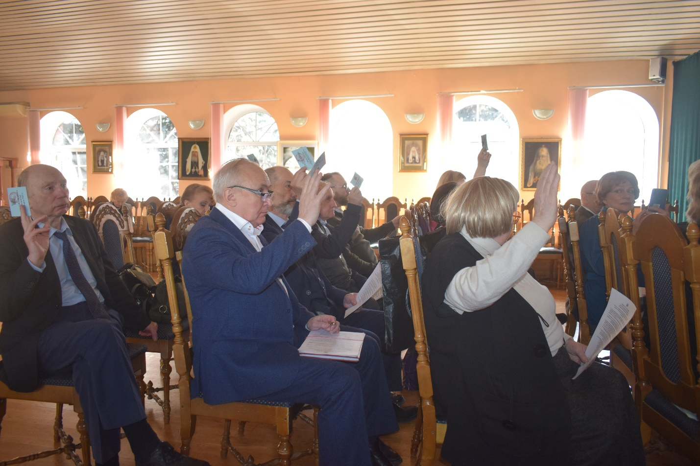
Голосование по резолюции Совета РДС
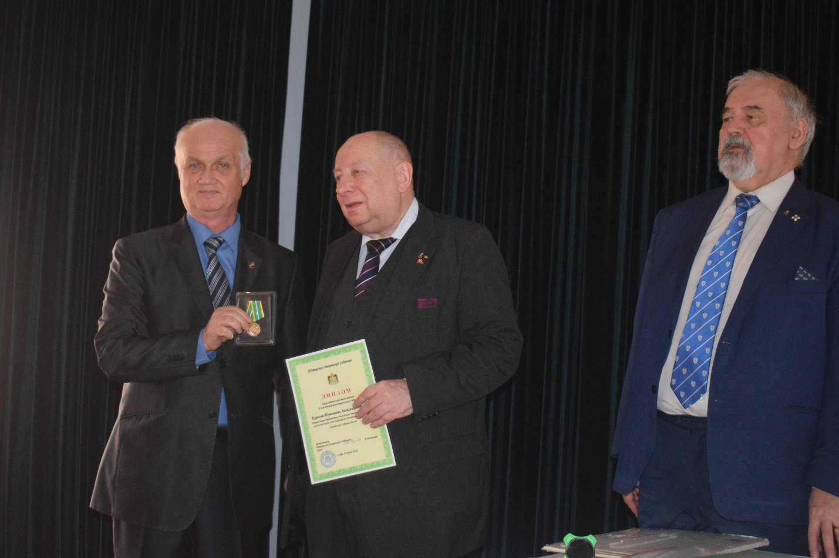
Вручение юбилейной медали А.Ю. Королеву-Перелешину
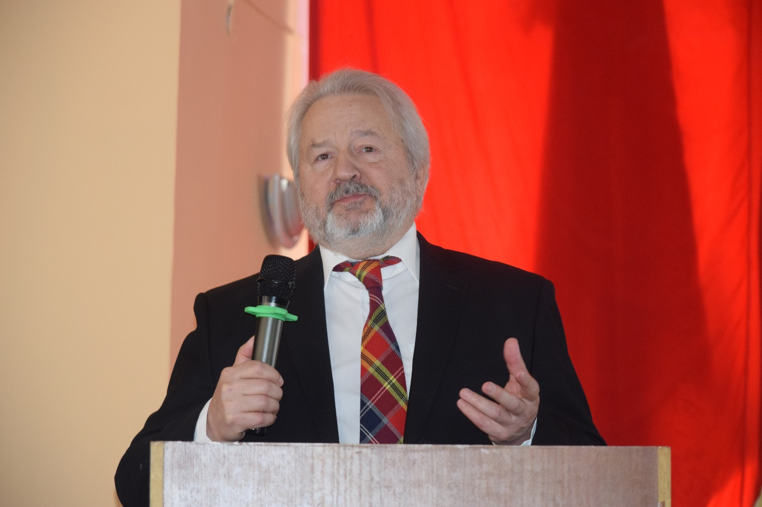
Выступление М.Ю. Лермонтова
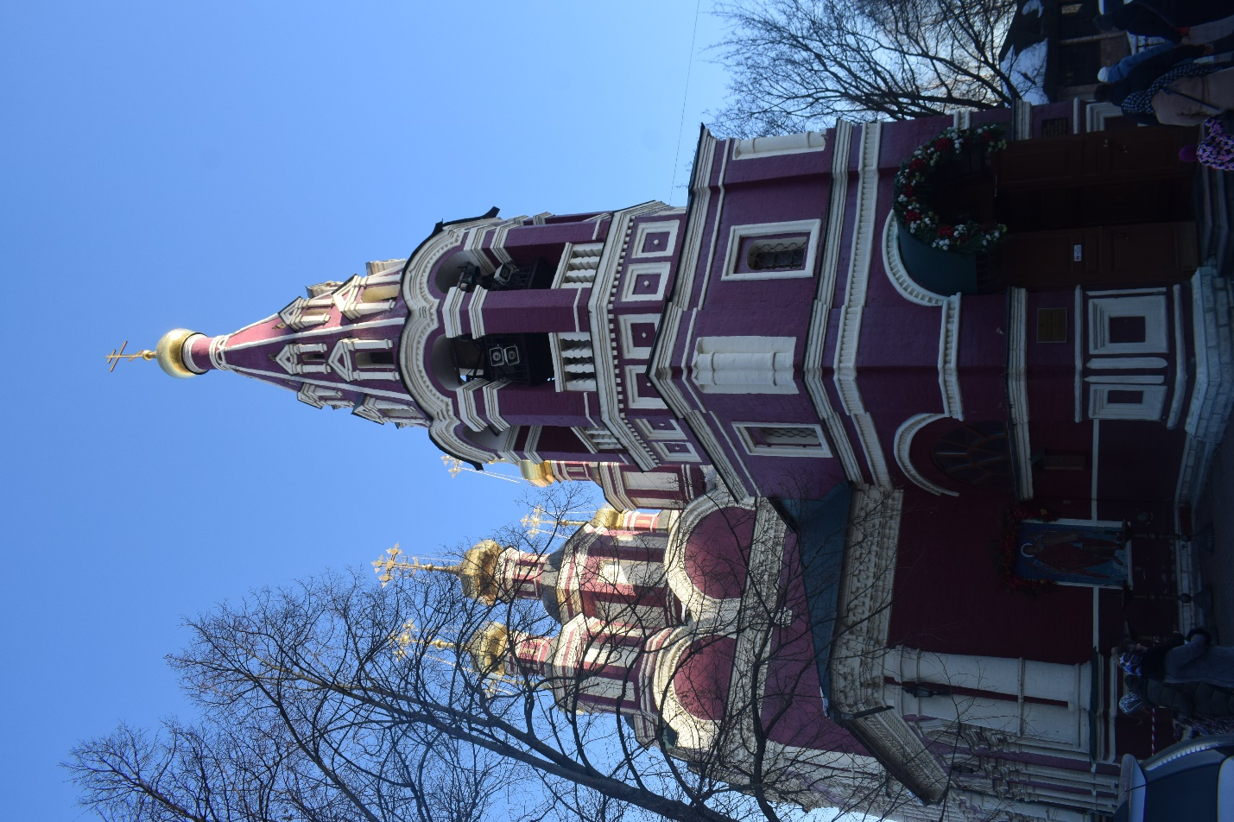
Храм Архангела Михаила
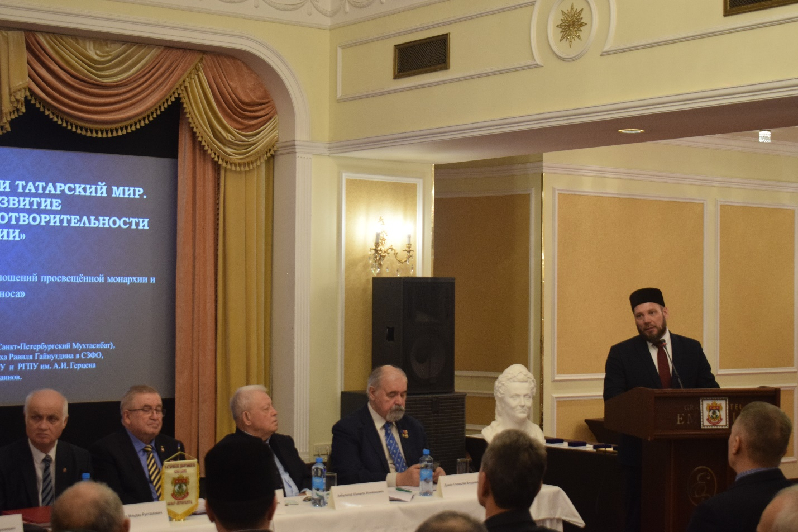
Президиум конференции в Санкт-Петербурге
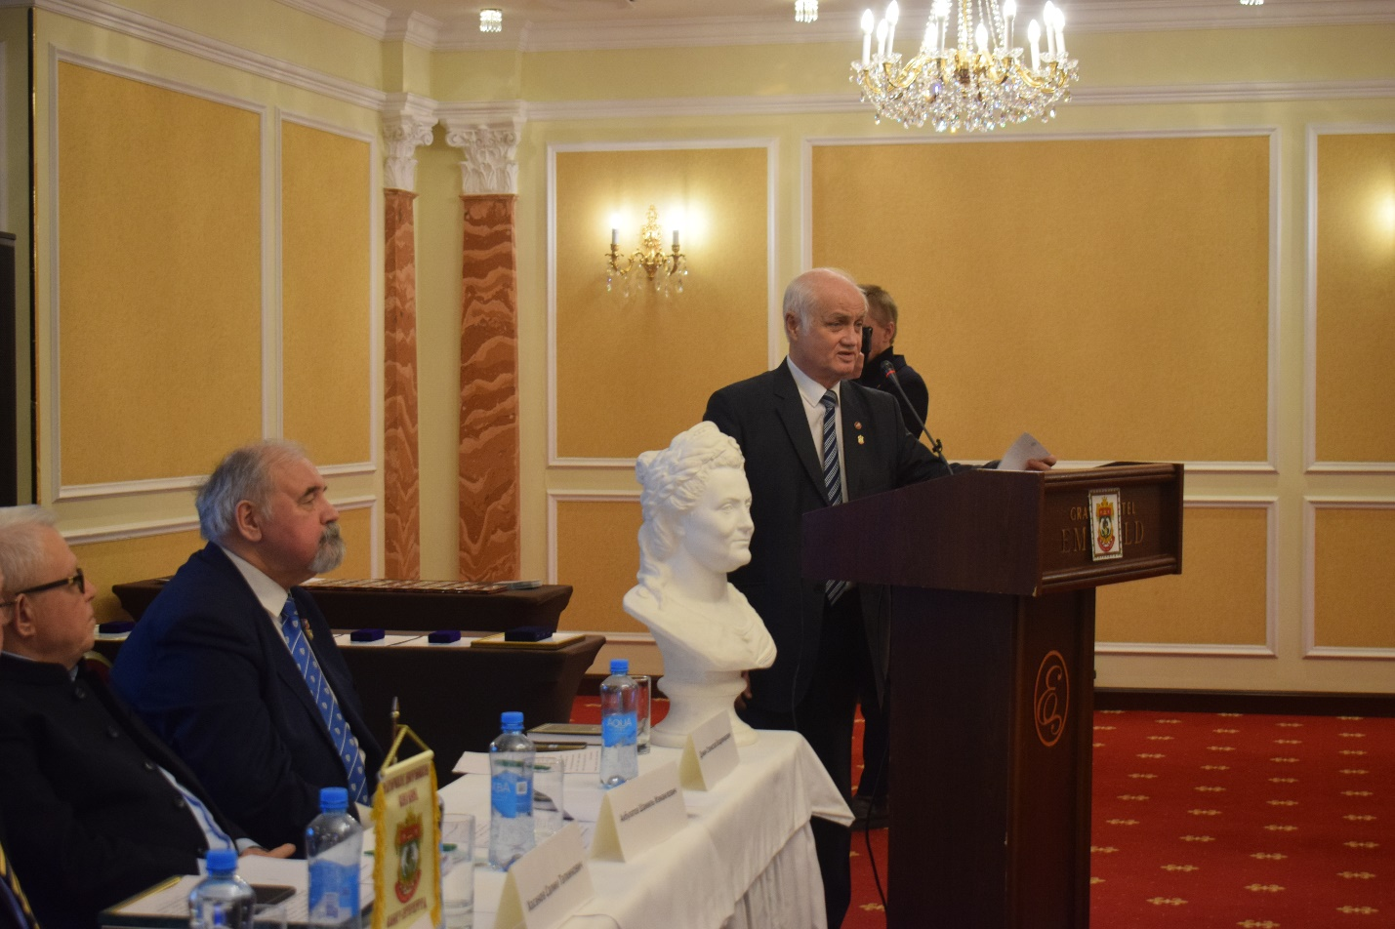
Приветствие от Московского Татарского Дворянского Собрания
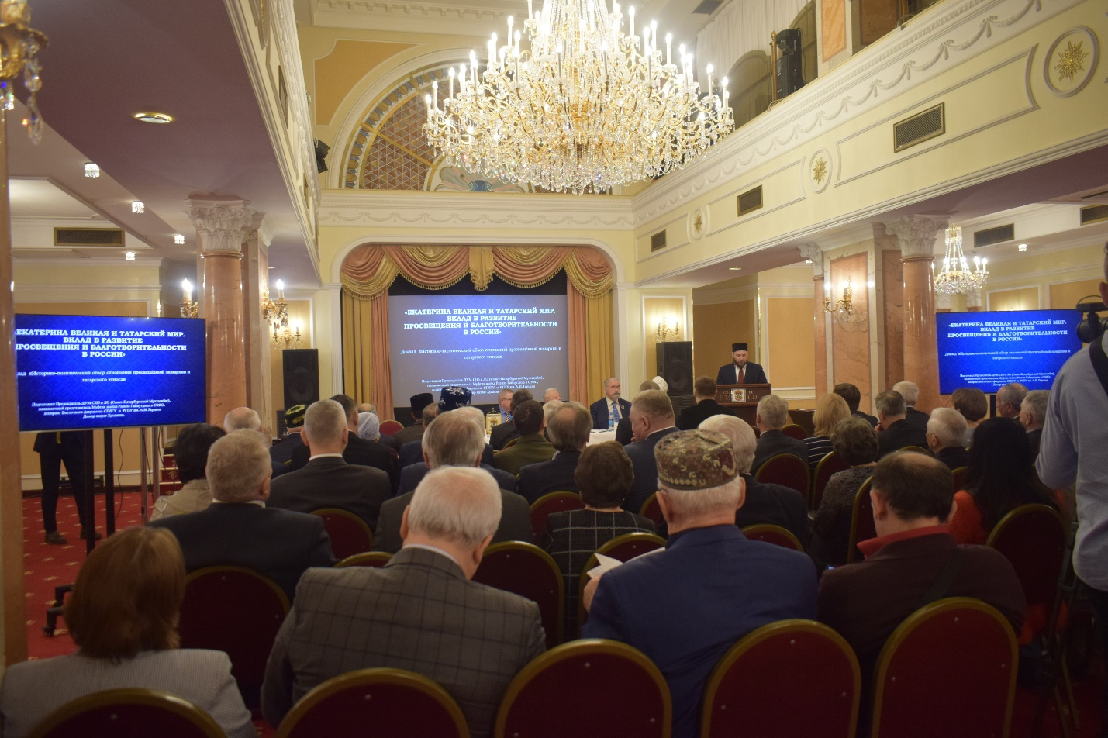

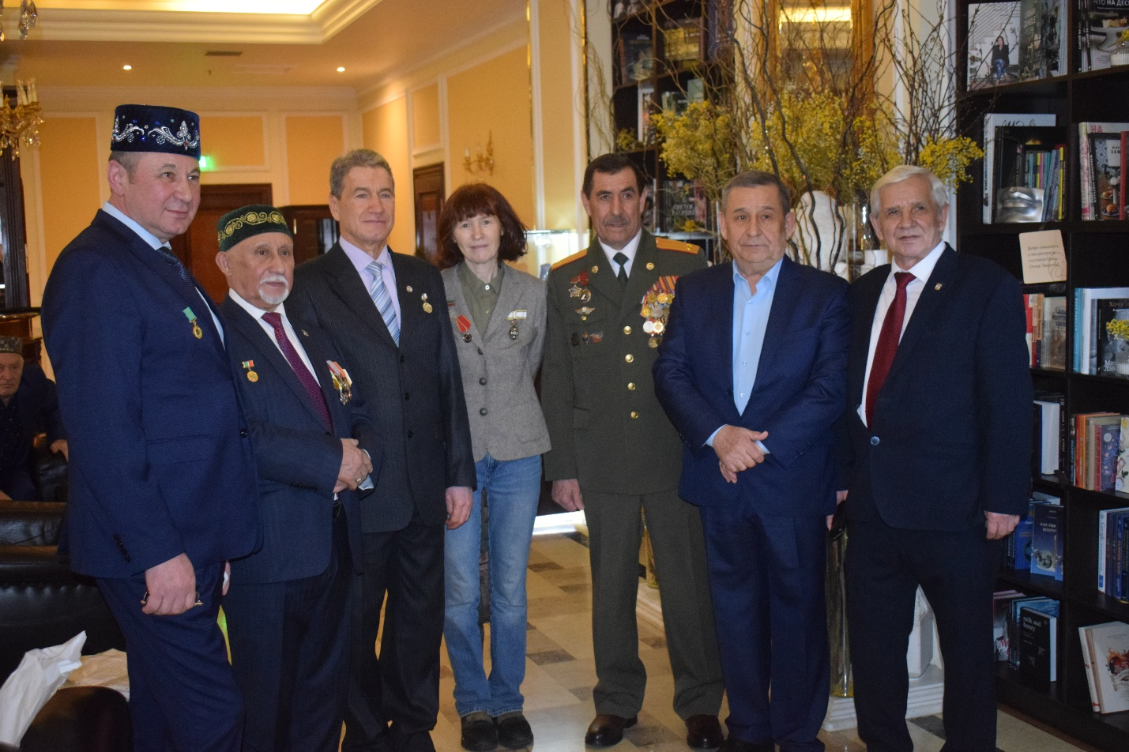
Участники конференции в Санкт-Петербурге

